Пермский филиал АО «ЭнергосбыТ Плюс»
Телефонограмма от 17.12. 2021 г.
На основании поступившего уведомления № 2815 от 17.12. 2021г. от диспетчера ПТС сообщаем, что
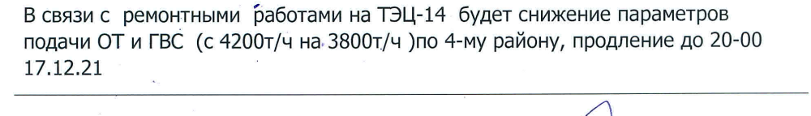
Получено от диспетчера ПТС : Игольницина Тел. 2503355
Принял: __________________________________
__________________________________
__________________________________
__________________________________
__________________________________
__________________________________
__________________________________

